狙うキーワード：

ニキビ跡　治療

ニキビ跡　治す

コンテンツの役割：

男女問わず自分のニキビ跡にコンプレックスを感じていて、なんとかしたい人は非­­­常に多いです。ニキビ跡にもクレーター、色素沈着などいくつか種類があります。種類別にどういう治療がいいのか解説して欲しいです。特に重度のニキビ跡（クレーターなどの凸凹）は医療ではないと治すことはできない可能性が高いです。治療する際に、皮膚科で治療するのがいいのか？それとも美容医療（美容皮膚科）で治療するのがいいのか？どこの皮膚科や美容医療クリニックがいいのか？選び方は？こういったことを提案するコンテンツにしてください。

タイトル：

ニキビ跡を治療（消す）する方法 色素沈着やクレーターは綺麗になるのか？

（以下・本文）

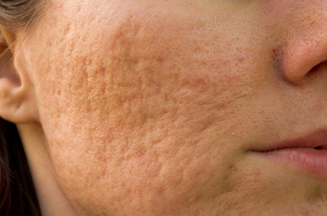

ニキビ跡（クレーター**凸凹**）をなんとか治したいと悩んでいる方は非常に多いと思います。

まず**ニキビ跡のタイプ**には、悪化している**赤ニキビ**、色素沈着、クレーター、**毛穴拡大**etc・・・など大きく分けて～種類あります。

種類別に治療方法を解説していきます。

■出来てしまった色素沈着と赤みの**対策**法

■ニキビのクレーター（**凸凹**）をレーザー治療で綺麗にすることは出来るのか？

■美容医療（美容皮膚科）VS通常の皮膚科　どちらがいいの？

■まとめ

（本文ここまで）

メタディスクリプション：

（以下、山田からのお願いです）

ニキビ跡　化粧水

ニキビ跡　薬

サプリ